 | PROF. WALTER TADEU  Matemática I |  | 

Aula 0 – Reintegração à Matemática (Prof. Yuri) – 7 / 2 / 2020 - Gabarito

Problema 1: Dispomos de oito esferas, aparentemente iguais. Só que uma é mais pesada que as demais, que têm o mesmo peso. Com uma balança que possui dois pratos e com direito a apenas duas pesagens, como você encontraria a esfera mais pesada? Conte-me sua estratégia!

Solução. Há dois casos a considerar:

Caso 1: Incialmente dividiremos as bolas em grupos com 3, 3 e 2 esferas.

1ª Pesagem: Colocamos na balança três esferas em cada prato e deixando as duas restantes de fora. Se houver equilíbrio como na figura, indica que a mais pesada é uma das duas de fora.

2ª Pesagem: Retiramos as seis esferas utilizadas e colocamos as duas restantes uma em cada prato. O prato que pender indicará a mais pesada.

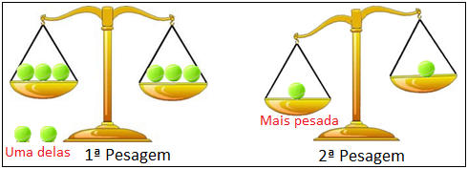

Caso 2: Incialmente dividiremos as bolas em grupos com 3, 3 e 2 esferas.

1ª Pesagem: Colocamos na balança três esferas em cada prato e deixando as duas restantes de fora. Se não houver equilíbrio como na figura, indica que a mais pesada é uma das três que estão no prato mais baixo.

2ª Pesagem: Retiramos as três esferas do prato mais alto, descartamos as duas não utilizadas e colocamos duas esferas das três do prato mais baixo uma em cada prato.
- O prato que pender indicará a mais pesada.

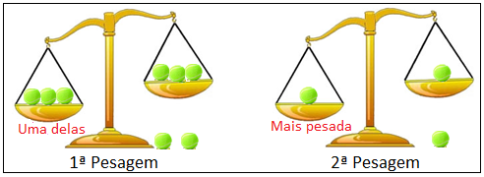

- Caso elas se equilibrem a mais pesada será a que ficou de fora.

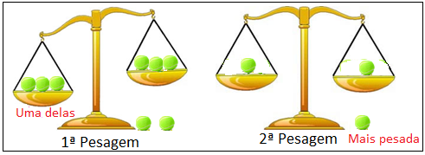

Problema 2: Anteontem eu tinha 19 anos. Ano que vem farei 22. Qual o dia e o mês do meu aniversário? Que dia e mês diz essas afirmações?

Solução. Repare que se farei 22 anos no ano que vem, estou então com 21 anos. Como não posso fazer dois aniversários no mesmo ano, então fiz 20 anos no ano anterior e perto do fim desse ano. Isto é, tenho 20 anos completados dia 31 de dezembro (dia e mês do nascimento). A afirmação é feita no 1º de janeiro do ano corrente. Observe a tabela.

Ano passado |  | Este ano |  |  | Ano que vem
30/dez | 31/dez | 1/janeiro | ... | 31/dez | 1/janeiro | ... | 31/dez
19 anos | Aniversário 20 anos | “Anteontem eu tinha 19 anos |  | Aniversário 21 anos |  |  | Aniversário 22 anos
Problema 3: Considere o setor circular abaixo, onde e . Diante dessas informações, calcule o valor da área hachurada.
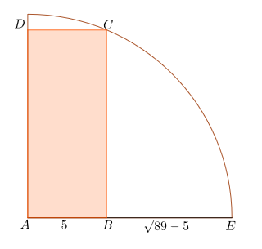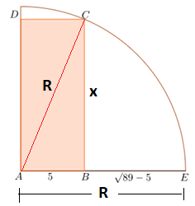
Solução. No setor circular, AE = AC = R (raio). Aplicando a relação de Pitágoras no triângulo ABC, temos:

$\begin{aligned}i) \begin{aligned}\left\{R^{2}=x^{2}+5^{2} | \right.\end{aligned} \\ \end{aligned}$.

Problema 4: O reverso de um número natural de dois algarismos é o número que se obtém trocando a ordem dos algarismos. Por exemplo, o reverso de 34 é 43. Quais são os números de dois dígitos cuja soma com o seu reverso é um quadrado perfeito?

Solução. Um número de dois dígitos é da forma (ab) = 10a + b. O reverso será (ba) = 10b + a. Calculando a soma temos: ab + ba = 10a + b + 10b + a = 11(a + b). Como 11 é um número primo, para que esse produto seja um quadrado perfeito (a + b) deve ser 11. Temos:

$i) \left(\text{11}\right)\text{.}\left(\text{11}\right)=\text{121}⇒a+b=\text{11}⇒\begin{aligned}\left\{a=2→b=9 | \right.\left\{a=3→b=8 | \right.\left\{a=4→b=7 | \right.\end{aligned}$. São 8 números: 29, 38, 47, 56, 65, 74, 83 e 92.

Problema 5: A quarta operação que se aprende na matemática é a divisão. Na divisão de A por B, temos:

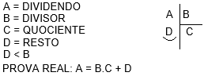
Encontre a soma dos algarismos do maior número inteiro positivo que, ao ser dividido por 8, deixa resto igual ao dobro do quociente.

a) 3 b) 4 c) 6 d) 8 e) 9

Solução. Utilizando a prova real, temos: A = 8.C + 2C.
Logo, A = 10C. Como o resto é menor que o divisor, então o maior resto possível na divisão por 8 é 7. Como D = 2C, D é um número par maior possível e menor que 8. Logo, D = 6 e C = 3. O número pedido é A = 8.3 + 6 = 30.

A soma dos algarismos é 3 + 0 = 3.

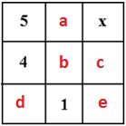
Problema 6: Numa certa localidade da Europa oriental, um dos passatempos prediletos dos habitantes é criar os chamados “quadrados mágicos”.
São quadrados divididos em linhas e colunas, preenchidos com números naturais não nulos e, cada qual, com uma propriedade específica. Em 1937 criaram, lá, o chamado “quadrado multiplicativo”.
Trata-se de uma estrutura, como mostrada abaixo, tal que o produto dos números de cada linha, coluna ou diagonal é o mesmo.

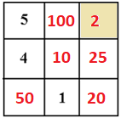
Com base nas informações acima, determine o valor de x.

Solução. Encontrando o valor as letras acrescentadas no quadrado, temos:

$\begin{aligned}i) (5)\text{.}(4)\text{.}(d)=(d)\text{.}(1)\text{.}(e)⇒e=\text{20} \\ \text{ii}) (5)\text{.}(b)\text{.}(\text{20})=(d)\text{.}(1)\text{.}(\text{20})⇒d=5b \\ \text{iii}) (5)\text{.}(b)\text{.}(\text{20})=(a)\text{.}(b)\text{.}(1)⇒a=\text{100} \\ \text{iv}) (5)\text{.}(\text{100})\text{.}(x)=(d)\text{.}(b)\text{.}(x)⇒\text{500}=(5b)\text{.}(b)⇒b^{2}=\text{100}⇒b=\text{10}→d=\text{50} \\ v) \text{Pr}\text{oduto}=(5)\text{.}(\text{10})\text{.}(\text{20})=\left(5\right)\text{.}(\text{100})\text{.}(x)⇒\text{1000}=\text{500}x⇒x=2\end{aligned}$.
Problema 7: Duas dúzias de moedas estão sobre a mesa formando três pilhas. Se dobrássemos a segunda pilha colocando nela moedas retiradas da primeira; em seguida, dobrássemos a terceira, com moedas retiradas da segunda; e, finalmente, dobrássemos o que restou da primeira pilha com moedas retiradas da terceira, então, as três pilhas ficariam iguais. Quantas moedas há em cada pilha?

Solução. Como são 24 moedas e a situação final são 8 em cada, podemos partir daí e voltar para a situação inicial etapa a etapa. Observe a tabela.

 | 1ª Pilha | 2ª Pilha | 3ª Pilha
Situação final: todas iguais | 8 | 8 | 8
1ª anterior: 1ª com metade e 3ª com 4 a mais. | 4 | 8 | 12
2ª anterior: 3ª com metade e 2ª com 6 a mais. | 4 | 14 | 6
Inicial: 2ª com metade e 1ª com 7 a mais. | 11 | 7 | 6

Problema 8: Sejam a, b e c números reais não nulos. Sabendo que $\frac{a+b}{c}=\frac{b+c}{a}=\frac{c+a}{b}$, podemos dizer que o valor de $\frac{a+b}{c}$ é igual a:
(A) 1 (B) 2 (C) 3 (D) 4 (E) 5

Solução. Aplicando a propriedade, temos: $\frac{a+b}{c}=\frac{b+c}{a}=\frac{c+a}{b}=\frac{a+b+b+c+c+a}{c+a+b}=\frac{2\text{.}(a+b+c)}{(a+b+c)}=2$.

Problema 9: O famoso jogo da Torre de Hanói é um "quebra-cabeça" que consiste em uma base contendo três pinos, em um dos quais são dispostos alguns discos uns sobre os outros, em ordem crescente de diâmetro, de cima para baixo.

Objetivo: Mover todos os discos para um dos pinos da direita com a menor quantidade de movimentos possíveis.

Regras: Você deve mover um disco de cada vez, sendo que um disco maior nunca pode ficar em cima de um disco menor.

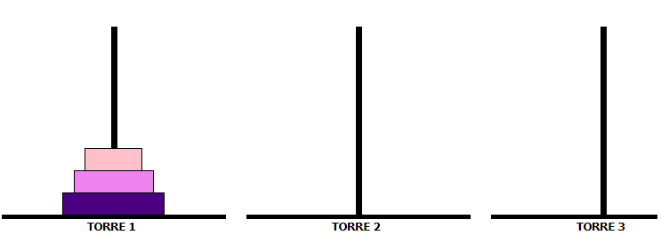
Solução. Podemos realizar com 7 movimentos:

1) mover o menor para o terceiro pino;
2) mover o médio para o segundo pino;
3) mover o menor para cima do médio;
4) mover o maior para o terceiro pino;
5) mover o menor para o primeiro pino.
6) mover o médio para cima do maior.
7) mover o menor para cima do maior.

Problema 10: Um álbum de figurinhas possui páginas, cada uma com figurinhas, distribuídas em linhas e colunas. As figurinhas estão ordenadas e numeradas de até Nesse álbum, são consideradas figurinhas especiais a 7ª, 14ª, 21ª, 28ª e assim sucessivamente. A figura ilustra a primeira página desse álbum. Depois que o álbum for completado com todas as figurinhas, determine qual será o número da última página que se iniciará com uma figurinha especial

Solução. O número procurado é um múltiplo de 7, que ocupa a posição do número 1, 26, etc. Uma PA de razão 25. Temos:

Testando valores positivos de n, encontramos:

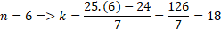

Logo, o primeiro múltiplo de 7 na posição procurada será 126. Ele se encontra na página 6. Logo, os próximos se encontrarão nas páginas, 13, 20, 24, ... Como a última página é 35, temos:

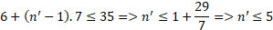

Como n’ será o maior possível, temos n’ = 5 e a página será 6 + (5 – 1).7 = 34.

OBS: O número é: 1 + 25.(34 – 1) = 1 + (25).(33) = 1 + 825 = 826.

